

AGGASIRI THERO

BUDDHAS GEDICHTE
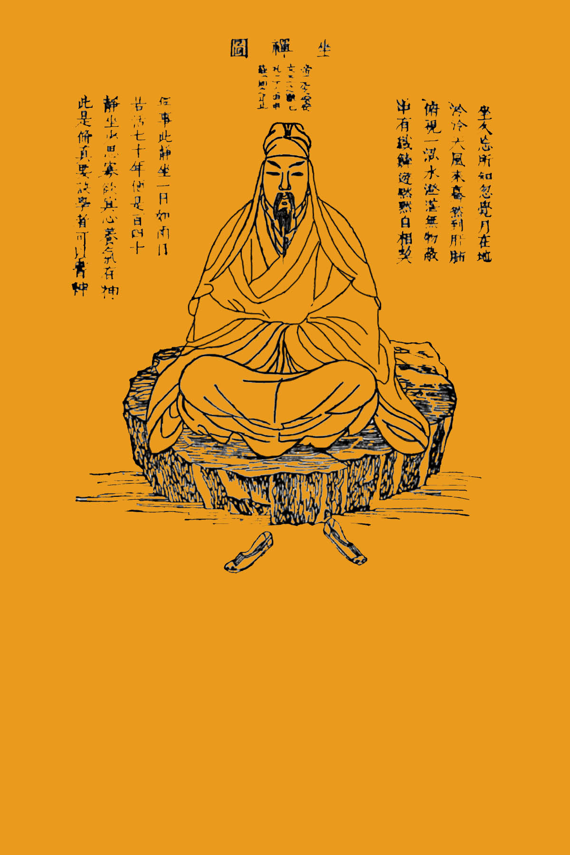

Wer nicht sammelt und leicht nehmen und lassen kann
Wer die Freiheit versteht schwerlos zu sein und leer
Dessen Spuren verschweben
Wie die Vögel in Licht und Luft

Orange Pekoe im Bauch färbt die Gedankenflucht
Und es raschelt Orange zeremoniell beim Tee
I rejoice in your merit
Und erhebt sich vom Lotussitz

Anumodana bun nach Mandarinenart
Und vom Stelzenbalkon geht es hinab zum Fluss
Freizulassen die Fische
Auf chinesischem Porzellan

Wird ein Fisch dann serviert wechseln die Freuden doch
Während Paligesan~~~g
Decrescendo ins Leere
Fort ins Spurlose zieht So ström

Mir ins Leere dahin Lyrik Siddhartha’s
Hellenistisch gestaut
Schlangenknäuel der Worte
Ohne Interpunktion Die Angst

Vor dem Leeren verbirgt sich im Punkt
Selbst das Wissen beschwert Don’t be attached to it
Sagt der Dalai Lama
Lachend Know and then let it go

Freedom from the known
Suchst nicht Schwerloses nur freies Nirvana du

Ist dein Körper nicht Schaum Fata Morgana nur
Blütenstengel zerbrich also der Leidenschaft
Und die Blumen des Todes
Lebensängste sie schwinden hin (Dhammapada 46)

Sandelholz und Jasmin Weihrauch von Tágara
Eure Düfte verwehn immer nur mit dem Wind
Aber bessere Taten
Wehn auch gegen den Wind ringsum (54)

Wächst in Jauche nicht auch und in Kloaken gern
Lieblich duftender Lotus (58)

War ein Narr auch sein Leben lang mit Weisen verbunden
Mehr nicht von Dhamma versteht er als der Löffel von Suppe (64)

Sich zum Schaden erwirbt
Wissen und Ruhm der Narr
Ruinieren sie doch den
Heitren spalten den Kopf ihm nur (72)

Denkern ist gegeben auf keiner Stätte zu ruhen
Wie die Schwäne im See gleiten sie weiter umher (91)

Der nicht sammelt und leicht über die Sehnsucht siegt
Sucht nicht Schwerloses nur leeres Nirvana er
Dessen Spuren verschweben
Wie die Vögel in Licht und Luft

Wer nicht sammelt und leicht nehmen und lassen kann
Wer die Freiheit versteht schwerlos zu sein und leer
Dessen Spuren verschweben
Wie die Vögel in Licht und Luft (92)

Böses kommt nicht zurück denkst du so leichten Sinns
Wird der Krug doch gefüllt auch von den Tropfen So
Füllen Tropfen für Tropfen
Narren selber mit Bösem sich (121)

Was ist Gelächter was Freude fliegt in Flammen die Welt nicht
Immer auf Umwittert von Dunkel suchst du das Helle (146)

Alt doch wahr ist das Wort Schweigende tadelt man
Und die Wortreichen auch Kurzangebundene
Werden nicht sie getadelt
Keinem bleibt so der Tadel fern (227)

So wie Rost sich selber hinwegfrisst frisst sich mit eignen
Taten der Täter ins Leid (240)

Wohl kein Feuer wie Gier keine Gewalt wie Hass
Und kein Netz wie der Wahn Sehnsucht dir gleicht kein Fluss (251)

Leichtsinnig Lebenden wächst die Sehnsucht sie krabbelt umher springt
Auf wie ein Affe nach Frucht (334)

Wer besiegt wird von dir klebrige wilde Sucht
Wie nach Regen das Gras blühen die Sorgen ihm
Wer die Sucht doch besiegt schwer zu Besiegende
Sorgen gleiten ihm ab tröpfeln vom Lotusblatt (335, 336)

Nur mittags brennt die Sonne der Mond scheint nachts
Die Heeresführer glänzen im Panzer nur
Brahmanen strahlen meditierend
Aber der Buddha erleuchtet immer (387)

Wie’s mit Händen und Füssen
Seine Sandburg zerstört wenn es die Lust verliert
Das Versiegen des Durstes
Ist Erlöschen Nirvana ihm (Khandavagga S XXIII, 2)

Haften an Regeln ist eine ebenso hemmende Fessel
Wie der Glaube an ein ewiges Ich Zweifelsucht oder Gier
Mahamalunkyasutta (M 64)

AGGASIRI THERO

SELBSTERLÖST LEIDBEFREIT

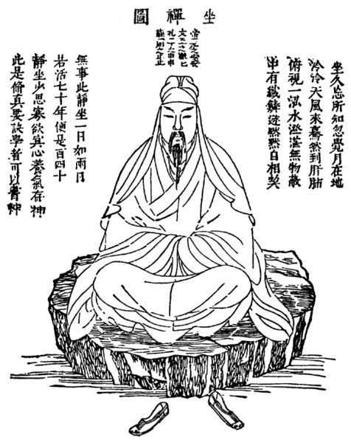

NACH SIDDHARTHA GAUTAMA

Auf die Goldwaage leg
Schneide und schmelz mein Wort
Akzeptiere Geprüftes
Aber nicht aus Respekt vor mir

Geist läuft allem Übel voran, als Kopf, und erschaffen
Ist’s vom Geiste. Spricht oder handelt schmutziger Geist, so
Folgt ihm das Leiden, wie das Rad dem Hufe des Ochsen. (Dhammapada 1)

Geist läuft allem Guten voran, als Kopf, und erschaffen
Ist’s vom Geiste. Spricht oder handelt unschuldiger Geist, so
Folgt ihm das Glück, untrennbar wie Schatten. (2)

“Er beschimpfte mich, schlug mich, überfiel und beraubt’ mich” –
Solche Gedanken hegt Hass. (3)
“Er beschimpfte mich, schlug mich, überfiel und beraubt’ mich” –
Wer den Gedanken nicht hegt, hat überwunden den Hass. (4)

Hass wird nie mit Hass überwunden, sondern mit Liebe.
Ewig ist dieses Gesetz. (5)

Wer energisch ist, geistreich, rein im Verhalten und urteils-
Fähig, wer sich beherrscht und richtig lebt und auch wachsam –
Immer berühmter wird er. (24)

Ausdauer, Fleiss, Disziplin und Selbstkontrolle: sie machen
Weise Männer zu Inseln, die keine Flut überschüttet. (25)

Launisches, flackerndes Denken, schwer zu bewachen, zu lenken:
Weise, sie spannen es grad, so wie der Schütze den Pfeil. (33)

Welchen Schaden auch immer ein Narr einem anderen zufügt
Oder ein Hasser dem andern: fehlgeleitetes Denken
Kann noch weit schädlicher sein. (42)

Ist dein Körper nicht Schaum? Fata Morgana nur?
Blütenstengel zerbrich also der Leidenschaft;
Und die Blumen des Todes:
Lebensängste! sie schwinden hin (46)

Blütenpflücker! zerstreuten Geistes! der Tod überschwemmt euch,
So wie die Flut ein verschlafenes Dorf. (47)

Suche nicht die Fehler der andern: nicht, was sie taten
Oder auch unterliessen: sondern suche die eignen. (50)

Unfruchtbar, wie farbenprächtige duftlose Blüten
Ist doch das goldene Wort, welches man nicht praktiziert. (51)

Sandelholz und Jasmin? Weihrauch von Tágara?
Eure Düfte verwehn immer nur mit dem Wind;
Aber bessere Taten
Wehn, auch gegen den Wind, ringsum. (54)

Wächst in Jauche nicht auch und in Kloaken gern
Lieblich duftender Lotus? (58)

“Kinder und Reichtümer hab ich” – denken die Narren, die wirklich
Nicht sich selber gehören. Besitzen sie Kinder und Reichtum? (62)

War ein Narr auch sein Leben lang mit Weisen verbunden –
Mehr nicht von Dhamma versteht er, als der Löffel von Suppe. (64)

Schlimmes trägt nicht gleich Frucht, langsam gerinnt die Milch;
Glimmend folgt es dem Narren,
Feuer quillt aus der Asche ihm. (71)

Sich zum Schaden erwirbt Wissen und Ruhm der Narr;
Ruinieren sie doch den
Heitren, spalten den Kopf ihm nur. (72)

Ein massives Felsengebirg bei stürmischem Wind sind
Weise bei Tadel und Lob.
Aber ein tiefes Gewässer, klar und still sind die Weisen,
Wenn sie das Dhamma gehört. (81, 82)

Nur die wenigsten kommen zum anderen Ufer; die meisten
Laufen nur diesseits herum. (85)

Denkern ist gegeben, auf keiner Stätte zu ruhen.
Wie die Schwäne im See, gleiten sie weiter umher. (91)

Der nicht sammelt und leicht über die Sehnsucht siegt:
Sucht nicht Schwerloses nur, leeres Nirvana er,
Dessen Spuren verschweben,
Wie die Vögel in Licht und Luft (92)

Wer, nicht leichten Glaubens, Nirvana versteht und, von Ketten
Frei und von Zufall, ausgespieen alles Verlangen –
Wirklich ein herrlicher Mensch. (97)

Solltest du auch auf dem Schlachtfeld tausendmal Tausend bezwingen –
Besser bezwingst du dich selbst. (103)

Böses kommt nicht zurück? Denkst du so leichten Sinns?
Wird der Krug doch gefüllt auch von den Tropfen; so
Füllen, Tropfen für Tropfen,
Narren selber mit Bösem sich.

Gutes kommt nicht zurück? Denkst du so leichten Sinns?
Wird der Krug doch gefüllt auch von den Tropfen; so
Füllen, Tropfen für Tropfen,
Weise selber mit Gutem sich. (121, 122)
Alles zappelt an Ruten. Alle fürchten das Sterben.
Also schlachte auch du weder noch ordne es an. (129)

Wer, auf der Suche nach eignem Glück, mit der Rute Glücksuchende
Quält, wird nicht glücklich hernach. (131)

Schweigend, wie ein zersprungener Gong, hast Nirvana
Du schon erreicht – ist doch Rachsucht erlöscht. (134)

Was ist Gelächter, was Freude? fliegt in Flammen die Welt nicht
Immer auf? Umwittert von Dunkel suchst du das Helle. (146)

Ignoranten altern wie Ochsen. Die Muskeln nur wachsen;
Aber ihr Wissen wächst nicht. (152)

Böses wolltest auch du? aber das Böse zwingt
In den Schmutz, und es kann keiner dich reinigen
Ausser dir; ob du unrein
Oder rein bist, entscheidest du. (165)

Komm, betrachte die Welt: nur Narren zappeln auf bunten
Karren; der Weise bleibt fern. (171)

Siegern folgt Hass; die Geschlagenen liegen nieder in Schmerzen.
Ohne Sieg und Besiegte: glücklich leben die Friedlichen. (201)

Gier wird Kummer und Angst sogar.
Doch wer frei ist von Gier –
Kummer kennt er und Ängste nicht. (215)

Zorn besiegst du mit Liebe, Böses besiegst du mit Gutem,
Geiz mit Grosszügigkeit, und Lügen besiegst du mit Wahrheit. (223)

Alt, doch wahr ist das Wort: Schweigende tadelt man
Und die Wortreichen auch, Kurzangebundene –
Werden nicht sie getadelt?
Keinem bleibt so der Tadel fern. (227)

So wie Rost sich selber hinwegfrisst, frisst sich mit eignen
Taten der Täter ins Leid. (240)

Wohl kein Feuer wie Gier, keine Gewalt wie Hass,
Und kein Netz wie der Wahn, Sehnsucht! dir gleicht kein Fluss. (251)

Leicht ist’s die Fehler der andern, schwer die eignen zu sehen.
Anderer Fehler siebt man wie Spreu heraus; doch die eignen
Schwinden hinweg, wie unter Maskerade die Schwindler. (252)

Alles Bedingte ist nicht von Dauer: verstehst du’s, mit Weisheit,
Greift dich der Schmerz nicht mehr an. Das ist zur Freiheit der Weg.

Alles Bedingte ist kummervoll: verstehst du’s, mit Weisheit,
Greift dich der Schmerz nicht mehr an. Das ist zur Freiheit der Weg.

Alles Bedingte (und Unbedingte) ist ohne Seele: verstehst du’s, mit Weisheit,
Greift dich der Schmerz nicht mehr an. Das ist zur Freiheit der Weg. (277-279)

Leichtsinnig Lebenden wächst die Sehnsucht: sie krabbelt umher, springt
Auf, wie ein Affe nach Frucht. (334)

Wer besiegt wird von dir, klebrige! wilde Sucht! –
Wie nach Regen das Gras, blühen die Sorgen ihm.
Wer die Sucht doch besiegt, schwer zu Besiegende! –
Sorgen gleiten ihm ab, tröpfeln vom Lotusblatt. (335, 336)

Nur mittags brennt die Sonne; der Mond scheint nachts;
Die Heeresführer glänzen im Panzer nur.
Brahmanen strahlen meditierend –
Aber der Buddha erleuchtet immer (387)

Haften an Regeln ist eine ebenso hemmende Fessel
Wie der Glaube an ein ewiges Ich, Zweifelsucht oder Gier

Mahamalunkyasutta (M64)

Wie kleine Kinder ihre zuvor geliebten Sandburgen mit Händen und Füssen zerstören,
wenn sie die Lust daran verlieren… Das Versiegen des Durstes ist das Erlöschen (Nirvana)

Khandhavagga S XXIII, 2

But like all good things, the more people become involved, the more silly it all becomes.

Aggasiri Thero

Bhavatu Sabba Mangalam
May all beings be happy!

Wenn sich weit der Vollmond öffnet glühend
Über grünem Schlaf der ebnen Teiche
Hallt in der Pagode dumpfes Dröhnen
Ferner Klang des grossen Gonges wider

Zwischen goldnen Buddhas und den Drachen
Wo Aromen rauchen vor sich hin

Sammelt sich das Licht

